

实 验 报 告

（ 2024 / 2025 学年 第 一 学期）

课程名称 | Linux编程
实验名称 | 实验一
实验时间 | 2024 | 年 | 10 | 月 | 18 | 日
指导单位 | 计算机学院、软件学院、网络空间安全学院
指导教师 | 王磊

学生姓名 | 方伟琦 | 班级学号 | B22040926
学院(系) | 计算机学院 | 专 业 | 信息安全

实 验 报 告
1. 目录操作
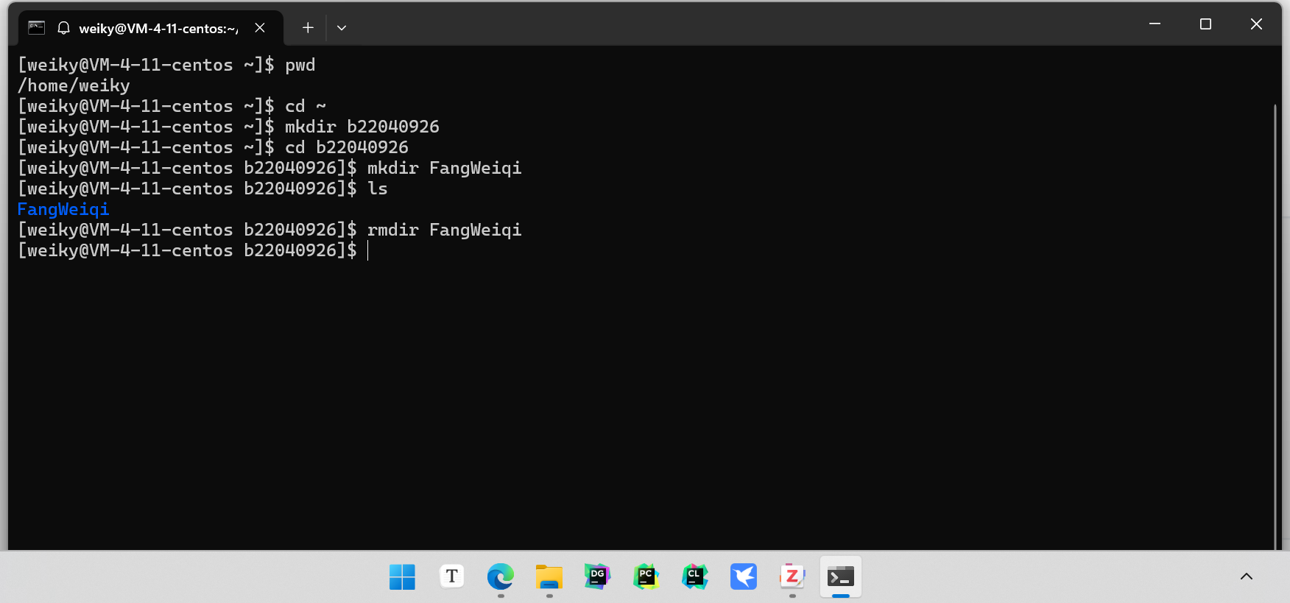
2. 文件操作
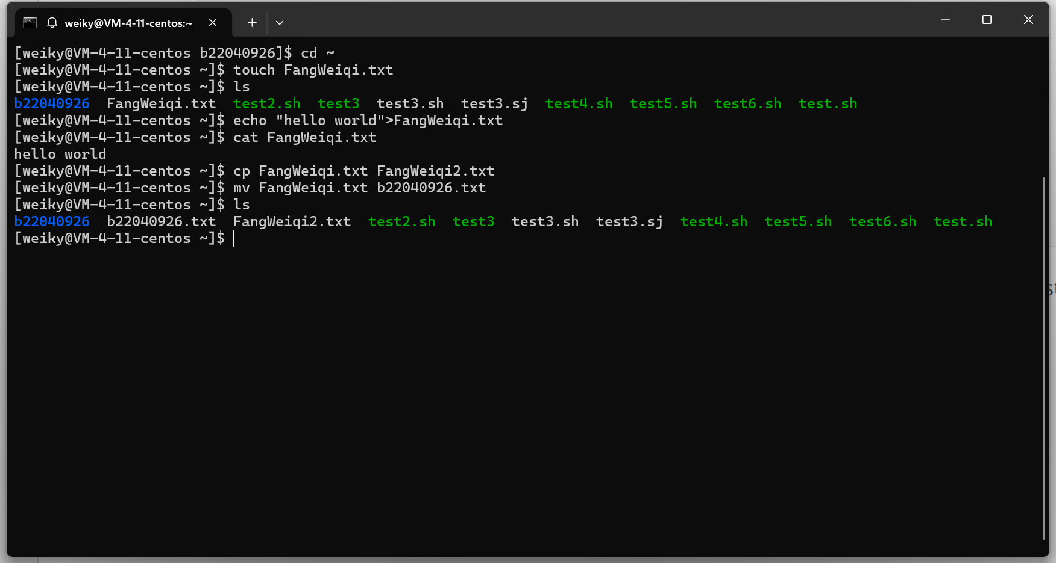
3. 用户管理
实 验 报 告
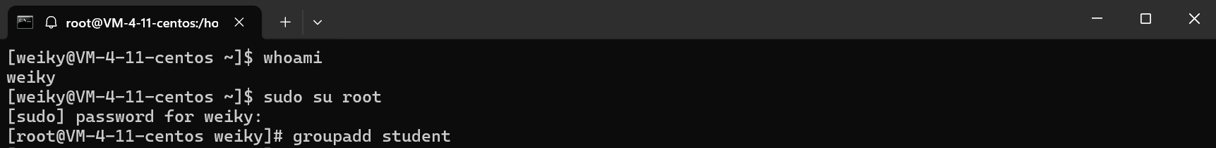

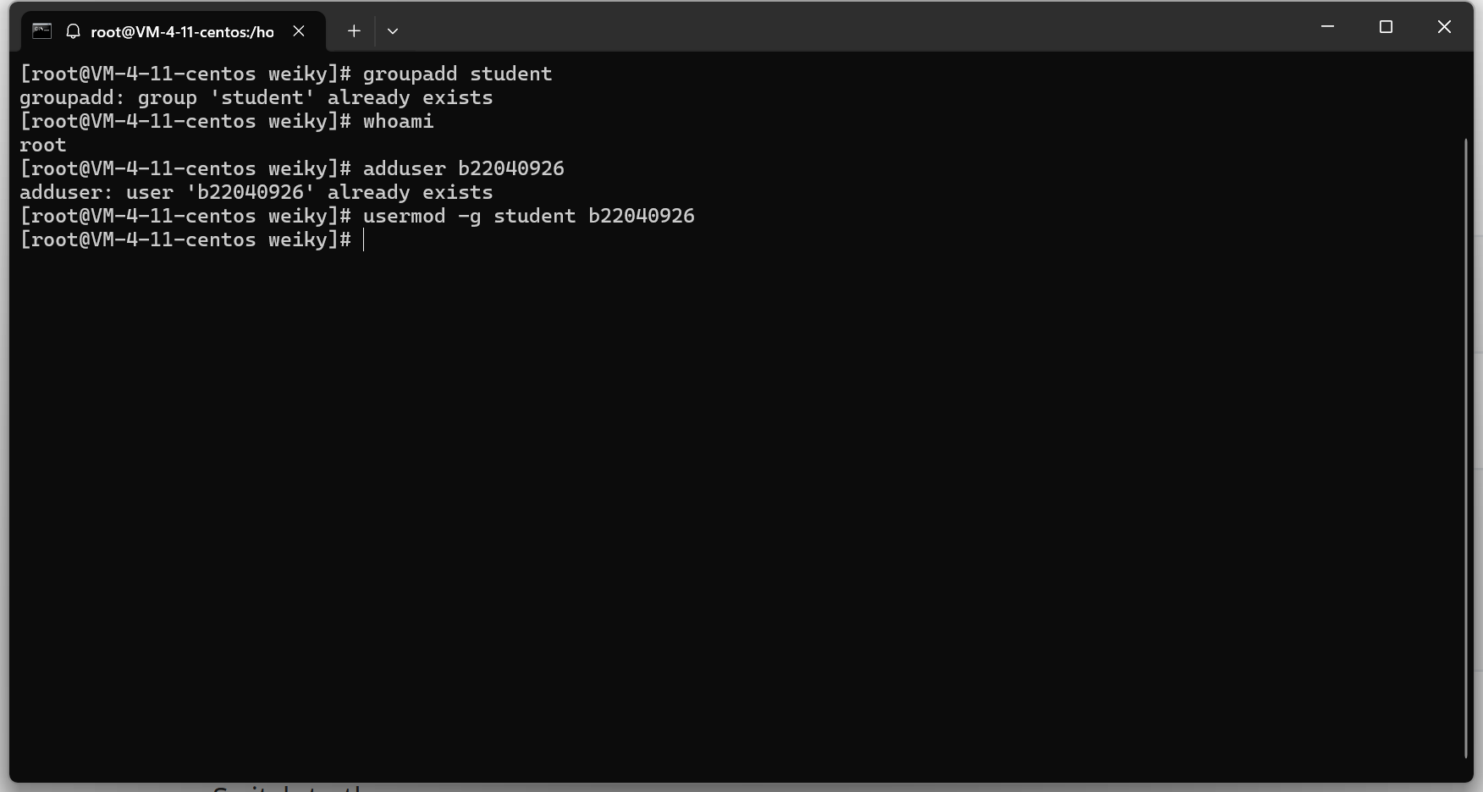

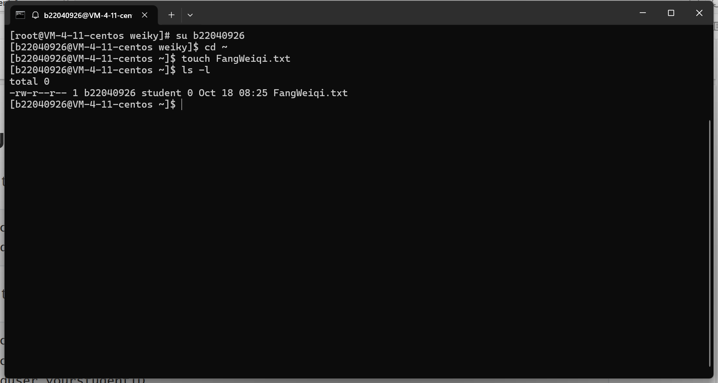

4.权限管理

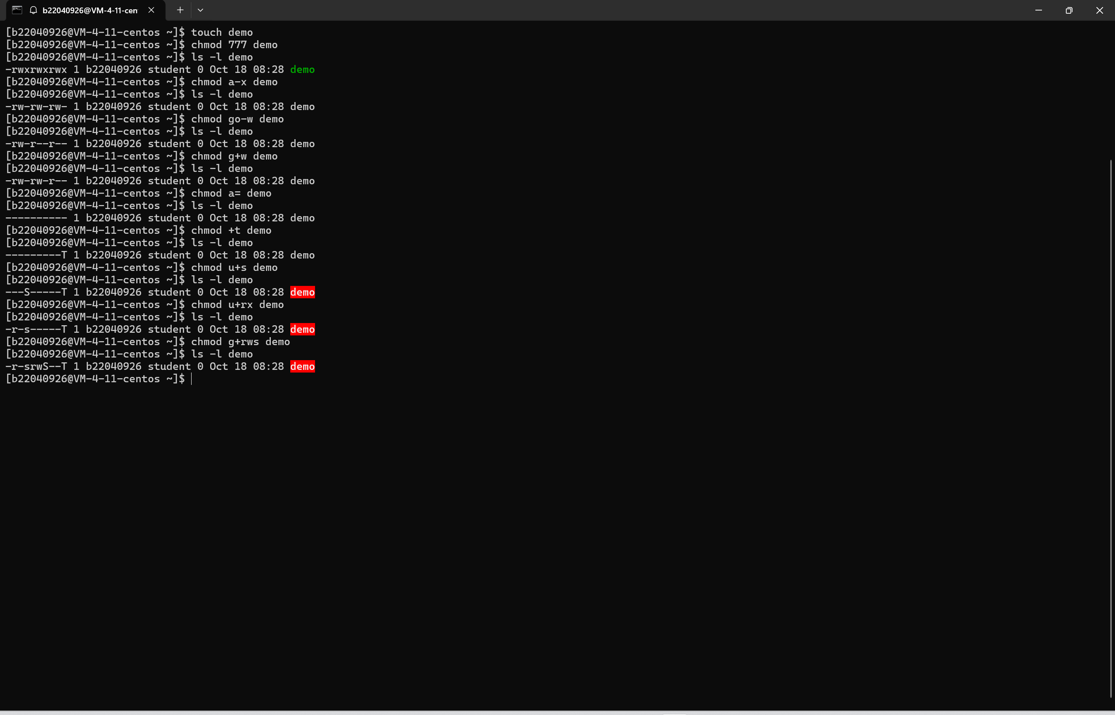

5.其他操作
